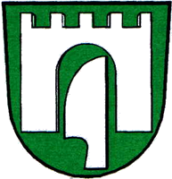
Obecní úřad Branka u Opavy
Bezručovo nábřeží 54, 747 41 Branka u Opavy
---------------------------------------------------------

Zahájení provozu RE-USE centra v Brance u Opavy
Od 1.6.2022 bude zahájen provoz RE-USE centra, které je umístěno za obecním úřadem, přístupné z Požární ul.

Provozní doba: Středa 10-12 15-17 h
Sobota 8-10 h
Do RE-USE centra je možné odevzdávat jen funkční a znovu použitelné předměty viz provozní řád. A naopak je také možné si z centra bezplatně funkční věc vyzvednout.
Centrum mohou bezplatně využívat občané naší obce, případně občané města Hradec n. Mor.

